**国泰新点软件股份有限公司**

地址：江苏省张家港市北二环与江帆路交界处（http://www.epoint.com.cn）

电话：4009980000传真：0512-58132373



**福建新点电子交易平台**

**代理操作手册**

目录

一、 工程建设 3

1.1、 系统简介 3

1.1.1、 注册 3

1.1.2、 登录 3

1.1.3、 诚信库基本信息维护 6

1.2、 招标项目 7

1.2.1、 项目注册 7

1.2.2、 招标项目 9

1.2.3、 开评标场地预约 12

1.2.4、 招标文件制作 14

1.2.5、 招标公告 18

1.2.6、 提问回复 19

1.2.7、 变更公告/答疑澄清 20

1.2.8、 勘察现场通知 21

1.3、 工作台 22

1.4、 开评标 24

1.4.1、 开标情况 24

1.4.2、 评标情况 25

1.5、 定标 25

1.5.1、 中标候选人公示 25

1.5.2、 中标结果公告 26

1.5.3、 中标通知书 27

1.5.4、 书面报告备案 29

**修订记录**

|  |  |  |  |  |
| --- | --- | --- | --- | --- |
| **版本** | **修改日期** | **修改内容** | **修改人** | **备注** |
| 7.0.0 | 2020-07-01 |  | 林志威 | 福建新点电子交易平台 |
|  |  |  |  |  |
|  |  |  |  |  |
|  |  |  |  |  |

# 工程建设

## 系统简介

### 账号注册

登录“尤溪县公共资源交易网”登录地址：<http://smggzy.sm.gov.cn/smwz/youxi/>

如果所示点击“限额投标/代理登录”进入电子交易平台-福建专区

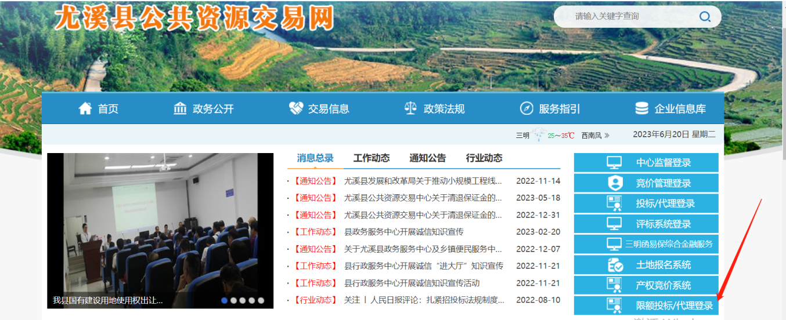

进行注册前请先安装好驱动，点击页面右下角的驱动下载，即可下载平台所需驱动包，点击安装直至完成即可。安装完驱动之后点击免费注册。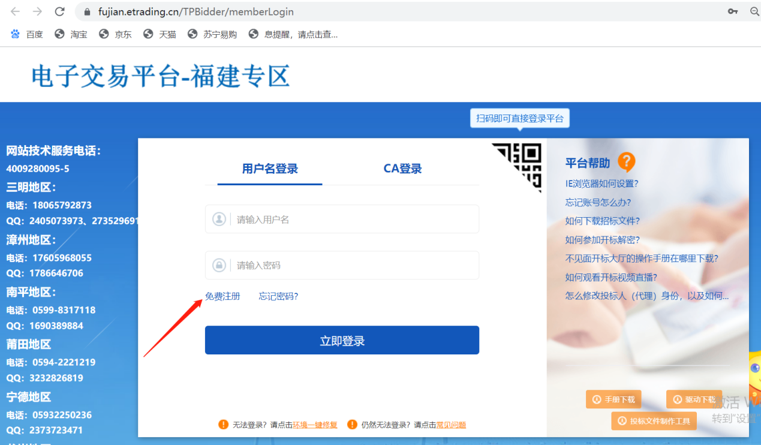

在注册页面上填写注册单位信息，选择所注册的用户类型。

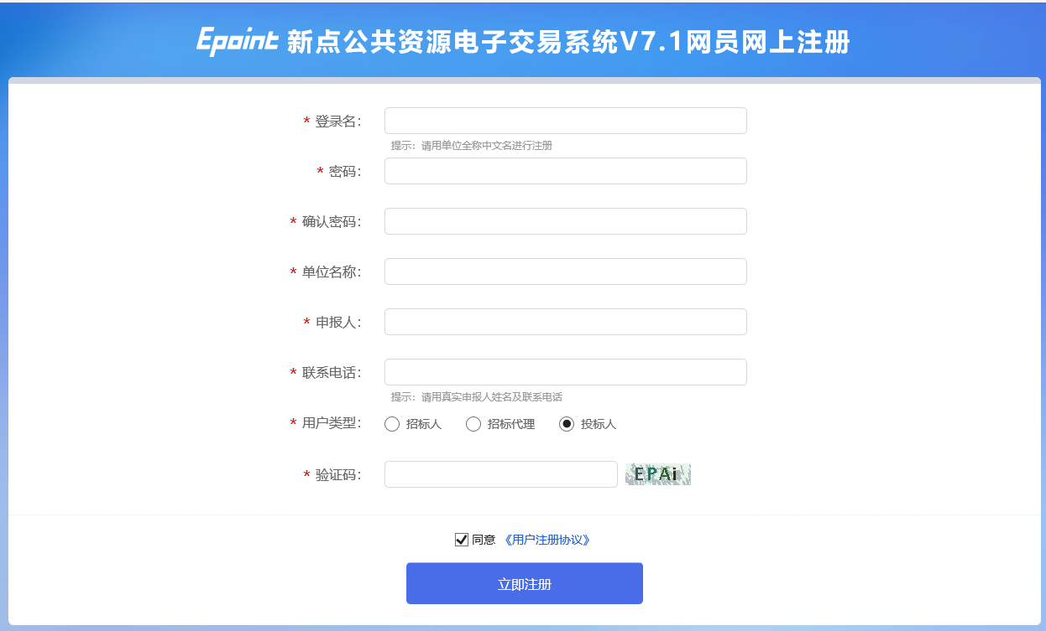

### 登录

招标代理：登录新点电子交易平台会员端（<http://fujian.etrading.cn/TPBidder/>），如下图：

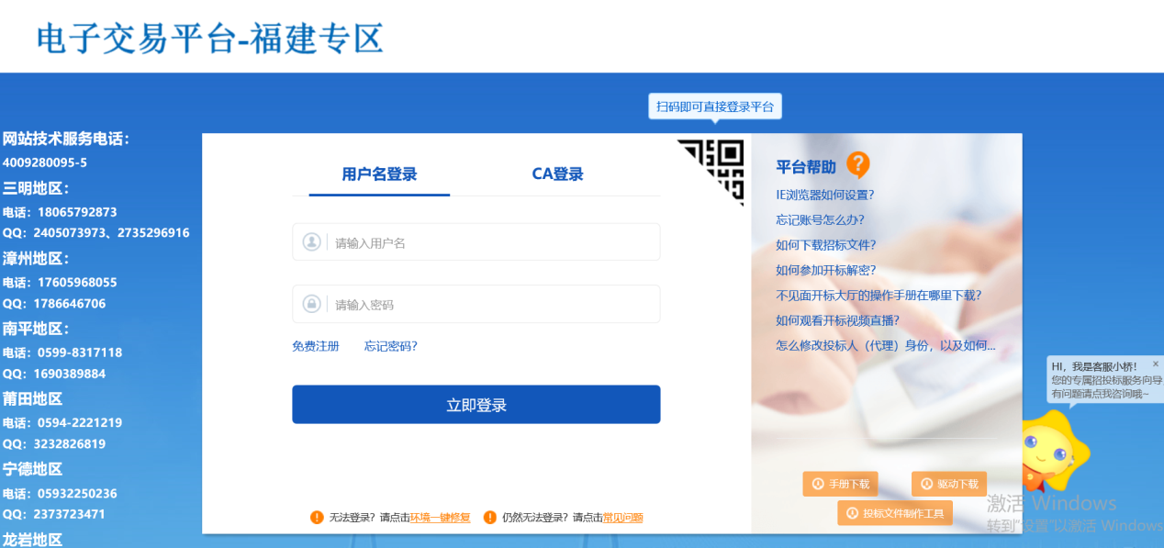

填写登录名和密码登录交易平台，选择主体类型，进行登陆，这里也可以返回登陆界面。

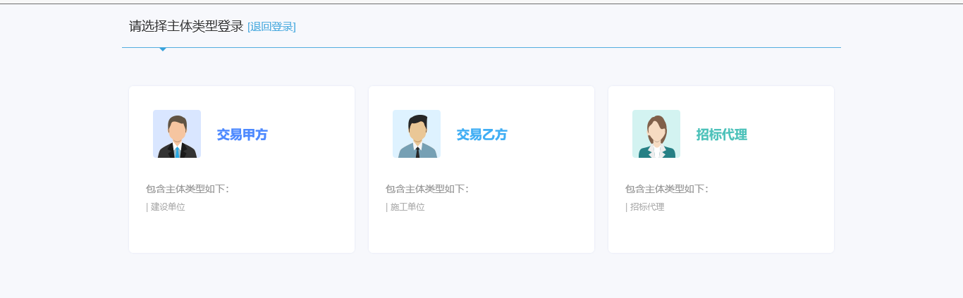

选择主体类型之后，登陆进交易平台，如下图：

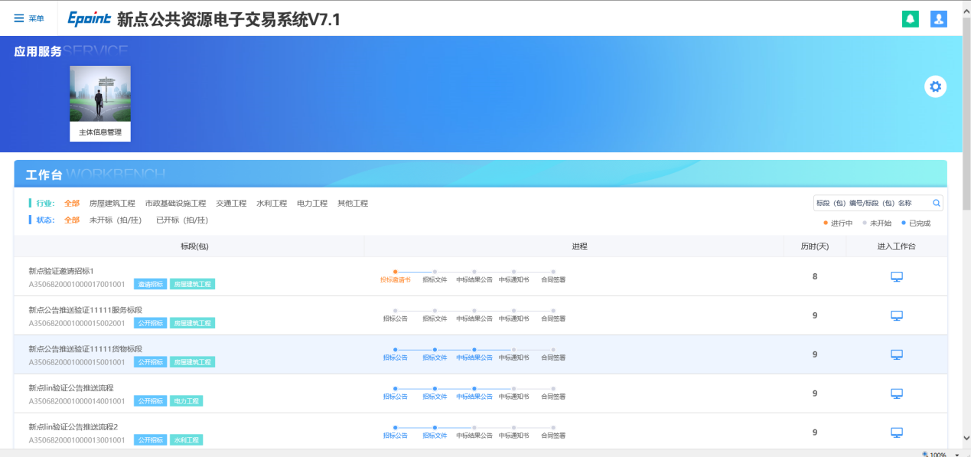

点击右上角头像可以进行密码修改和身份切换，如果您同时是投标单位时就可以点击切换身份。首次登陆请在菜单-招标代理信息管理中维护好基本信息等。

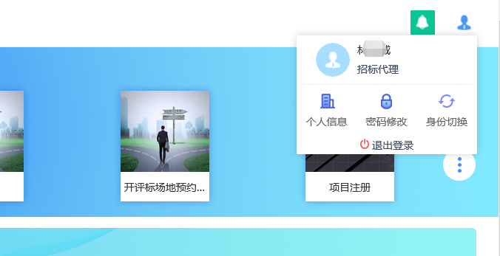

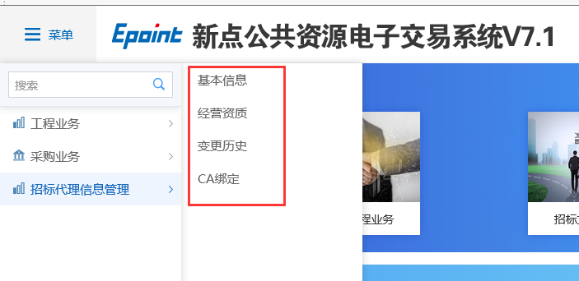

### 诚信库基本信息维护

在基本信息填写页面，将单位信息填写完成（红色*为必填，其他内容可选填），提交审核。

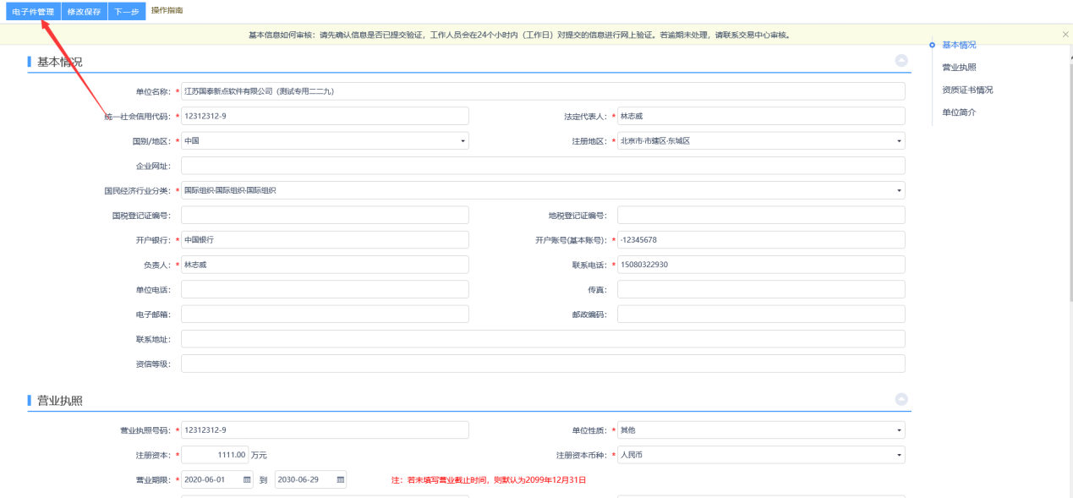提交审核后会在三个工作日内完成审核验证。

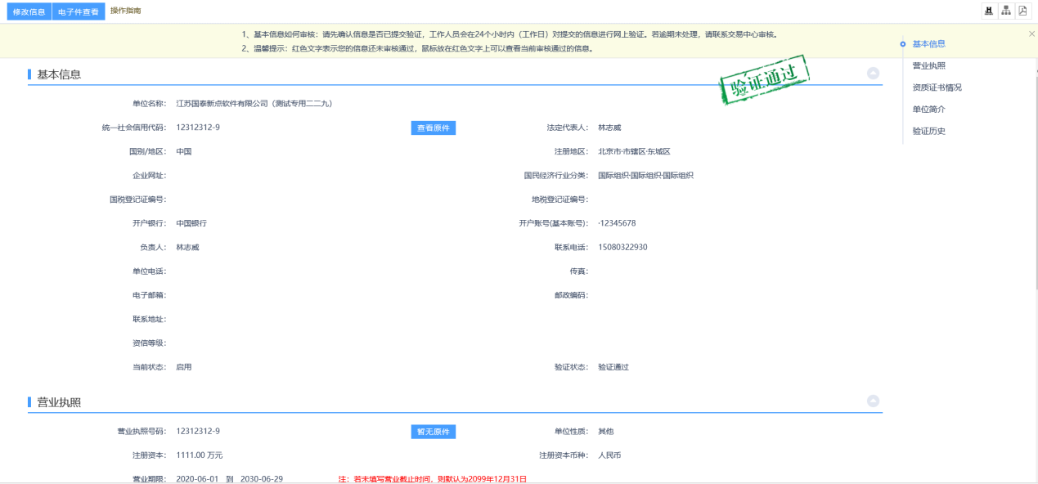

### CA绑定

点击右上角单位信息，出现如下图CA绑定菜单

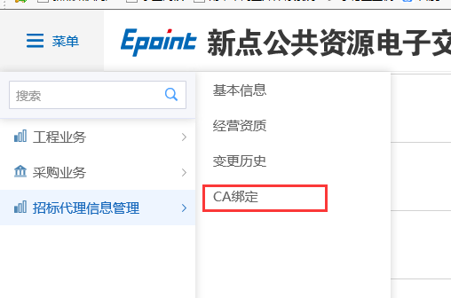

插入CA锁读取证书后点击激活，激活支持（漳州、三明、南平、莆田工程项目招投标的凯特CA）

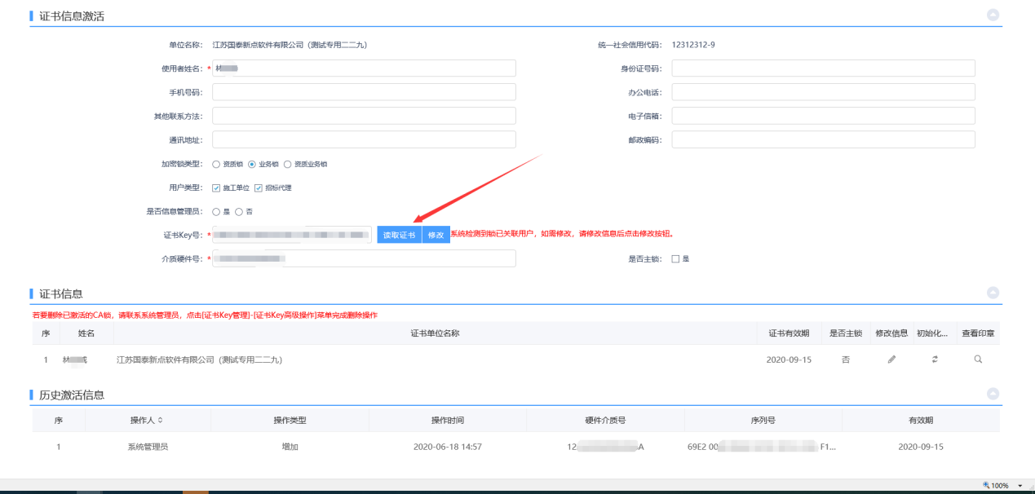

## 开标前

### 项目注册

诚信库审核通过后，刷新页面，进入页面首页，业务区域选择“三明平台”

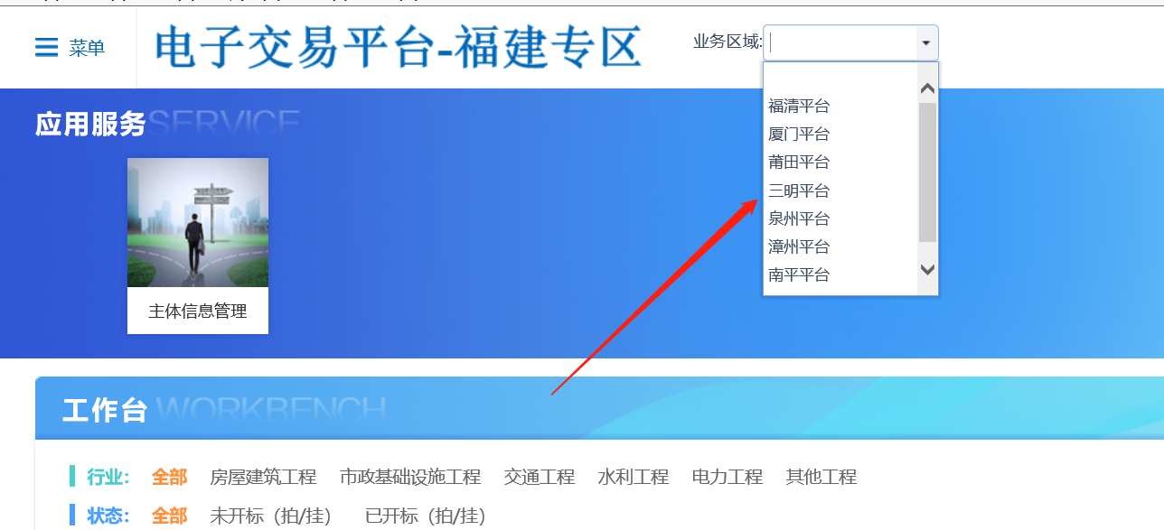

1、点击“工程业务－三明平台项目全流程－项目注册”菜单，进入项目列表页面。如下图：

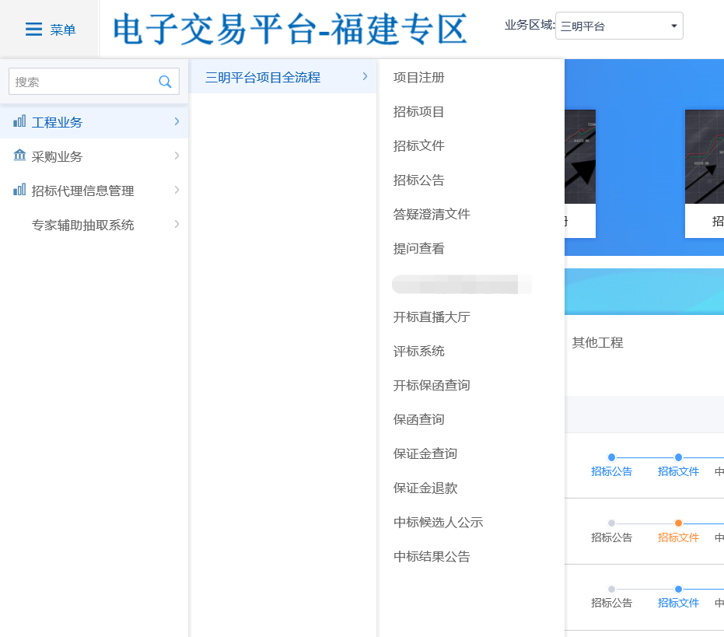

2、点击“新建项目”按钮，进入“新建项目信息”页面。完善页面信息，如下图：

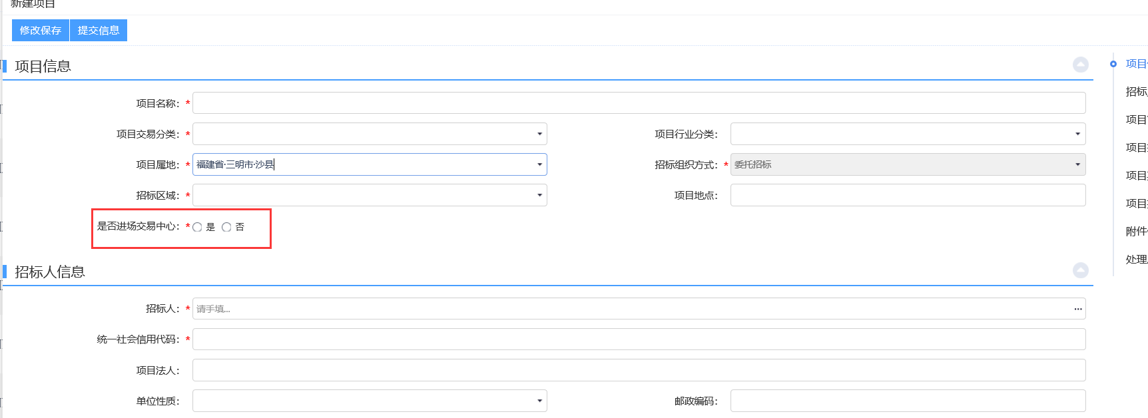

注：“是否进场交易中心”

选择“是”项目挂网需要预约场地，在尤溪县交易中心场地进行开标，走菜单中的“开评标场地预约”，由交易中心工作人员进行审核场地信息

选择“否”在代理机构场地进行开标，不用走“开评标场地预约”菜单

3、点击“提交信息”按钮，直接审核通过，显示状态为“审核通过”状态。

4、项目列表页面上，选择状态为“编辑中”的项目的“操作”按钮，可修改该项目信息。如下图：

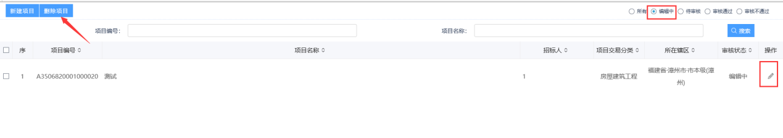

注：只有“编辑中”状态下的项目才允许修改、删除。

5、项目列表页面上，选中要删除的项目，点击“删除项目”按钮，可删除该项目。如下图：



注：只有“编辑中”“审核不通过”状态下的项目才允许删除。

### 招标项目

**前提条件：**项目注册已经审核通过。

**基本功能：**编制项目的招标项目，新增标段（包）信息。

**操作步骤：**

1、点击“工程业务－三明平台项目全流程－招标项目”菜单，进入招标项目列表页面。如下图：



2、点击“新增招标项目”按钮，进入“挑选项目”页面。如下图：

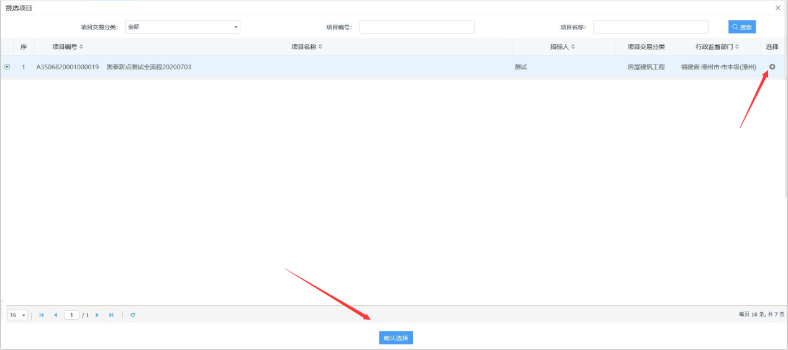

3、选择项目并点击“确定选择”按钮。进入“新建招标项目”页面。如下图：

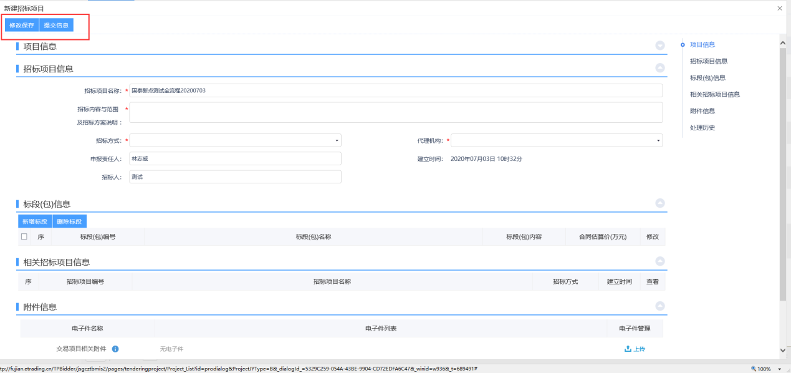

填写页面上的信息。

4、点击“新增标段”按钮。打开“新增标段（包）信息”页面。如下图

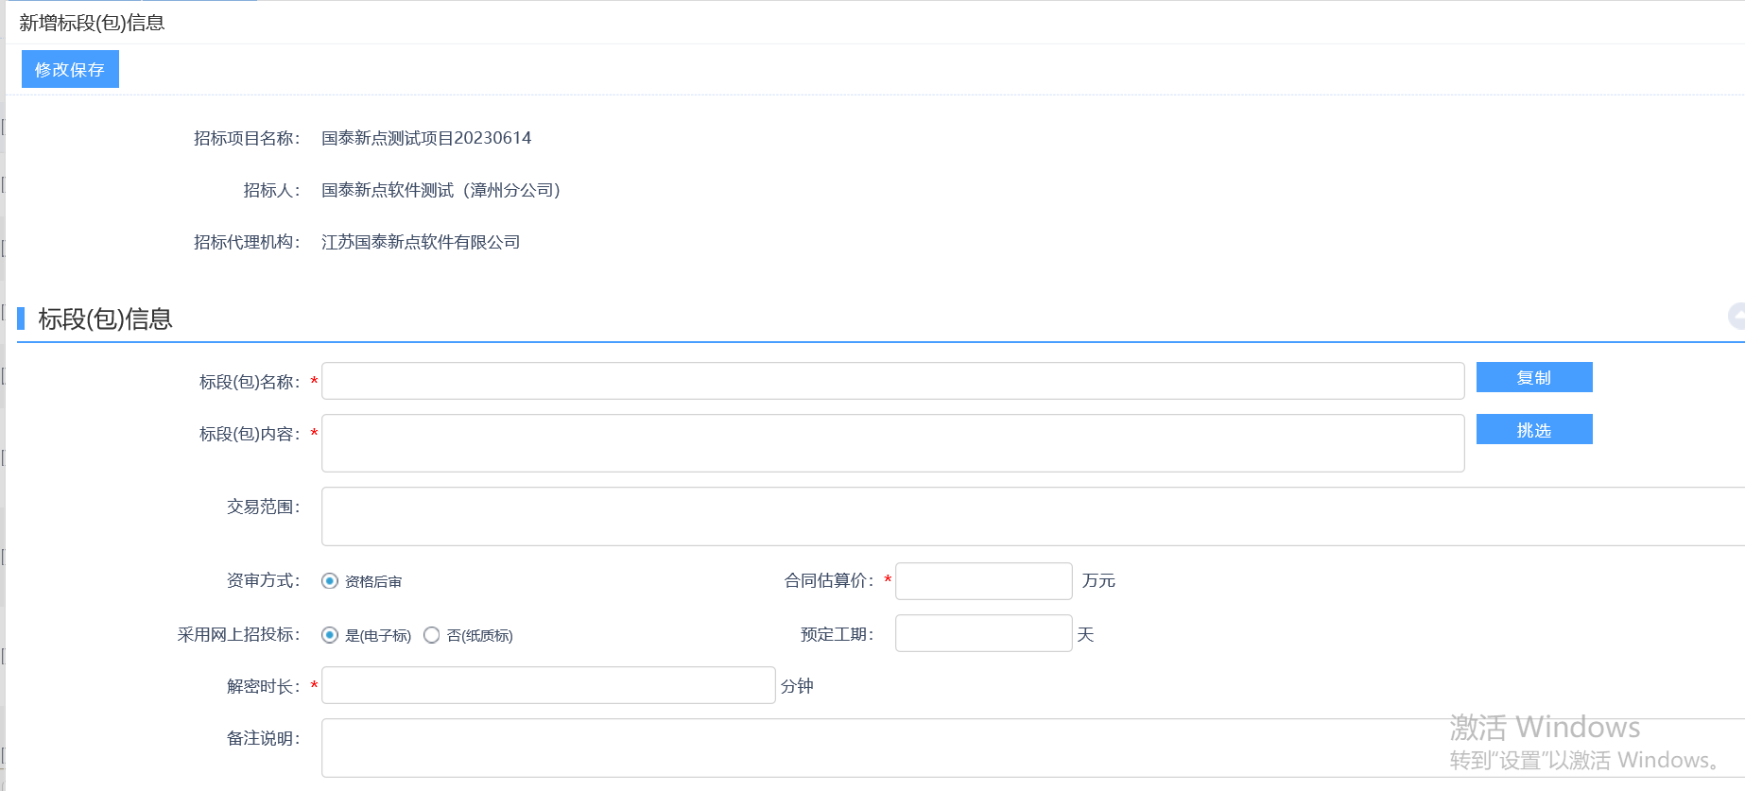

填写页面上的信息。

5、点击“修改保存”按钮，标段（包）新增成功。返回“新建招标项目”页面。如下图。

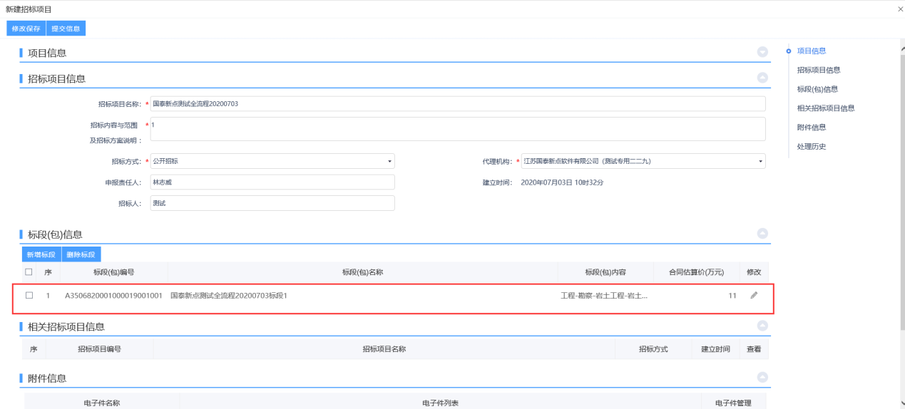

6、“新建招标项目”页面上，点击标段（包）的“修改”按钮，可修改标段（包）信息。如下图：

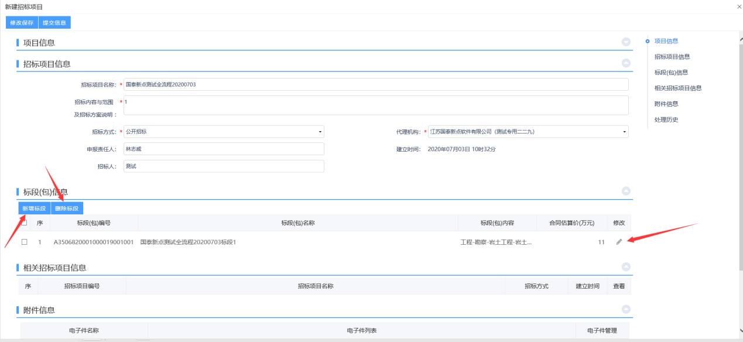

7、“新建招标项目”页面上，选中要删除的标段（包），点击标段（包）的“删除标段”按钮，可删除标段（包）。如下图：



8、“新建招标项目”页面上，点击“提交信息”按钮。招标项目新增完成，且直接为“审核通过”状态。

9、招标项目列表页面上，点击“编辑中”状态下招标项目的“操作”按钮，可修改该招标项目信息。如下图：

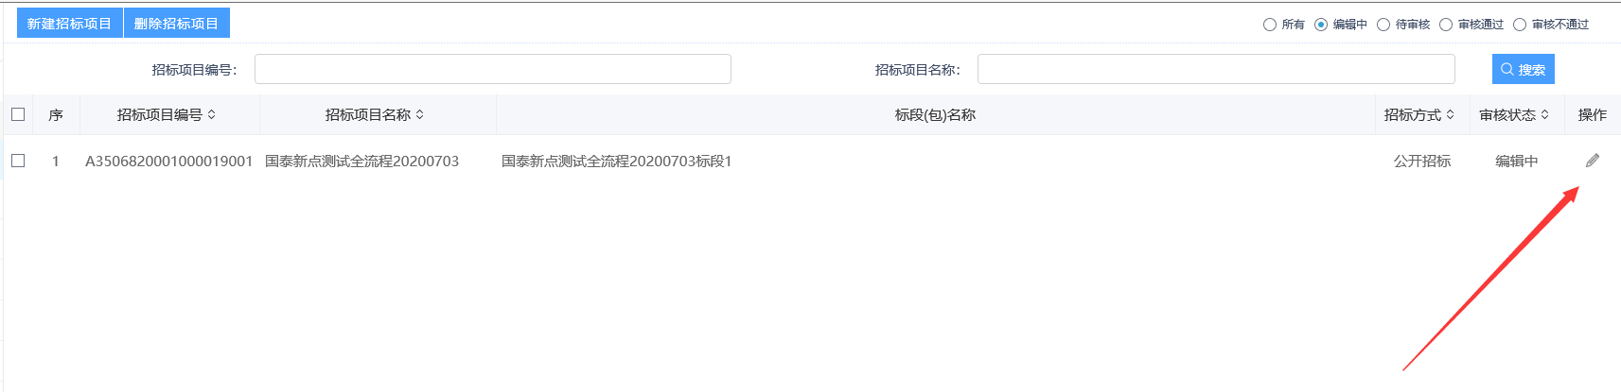

注：只有“编辑中”状态下的招标项目才允许修改。

10、招标项目列表页面上，选中要删除的招标项目，点击“删除招标项目”按钮，可删除该招标项目。如下图：

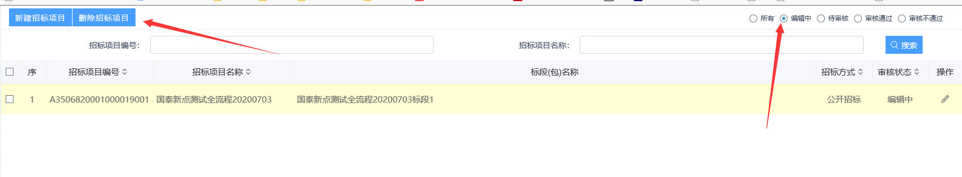

注：只有“编辑中”“审核不通过”状态下的招标项目才允许删除。

### 开评标场地预约

**前提条件：**项目注册中“是否进场交易中心”选择是。如选择否，走招标文件制作

**基本功能：**预约中心的开评标场地。

1、招标项目审核通过后，点申请场地预约。

2、点击新增场地，选择想要预约的项目点击确定后进入场地选择页面如下图所示：

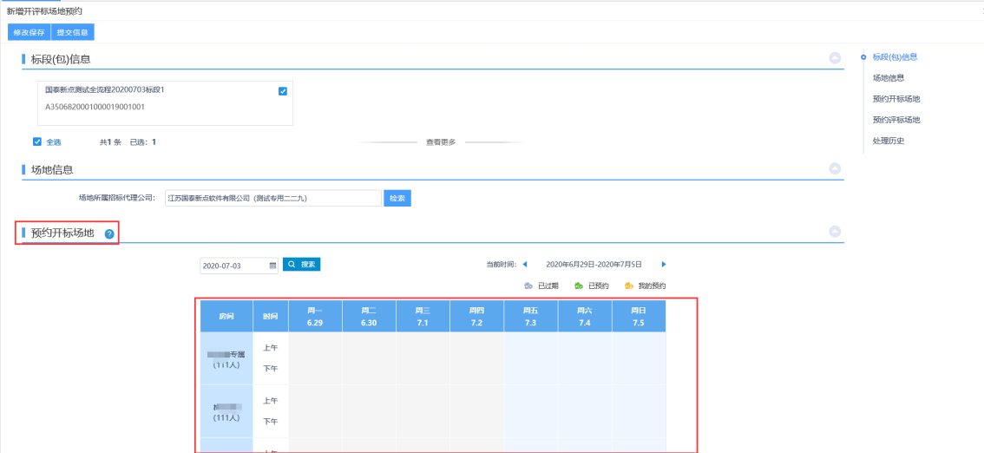

点击场地时间后，再点击时间开始和结束时间，保存。开评标室都预约完成后提交由工作人员进行审核。

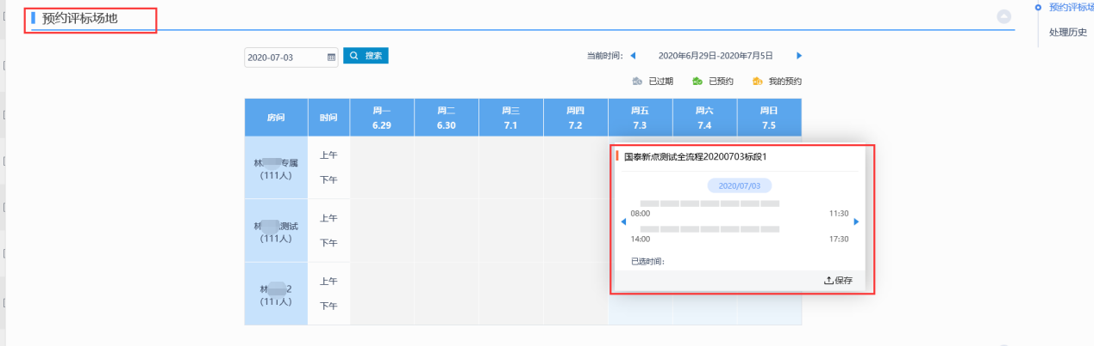

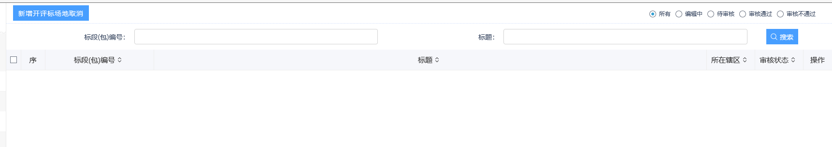

### 招标文件制作

1. 工程业务－三明平台项目全流程－招标文件，新增标段进行招标文件制作，如下图所示：



1. 将页面上信息上信息填写完成后，点击页面上的制作按钮进入文件制作页面。

（注：平台技术服务费在此页面设置）如下图所示：

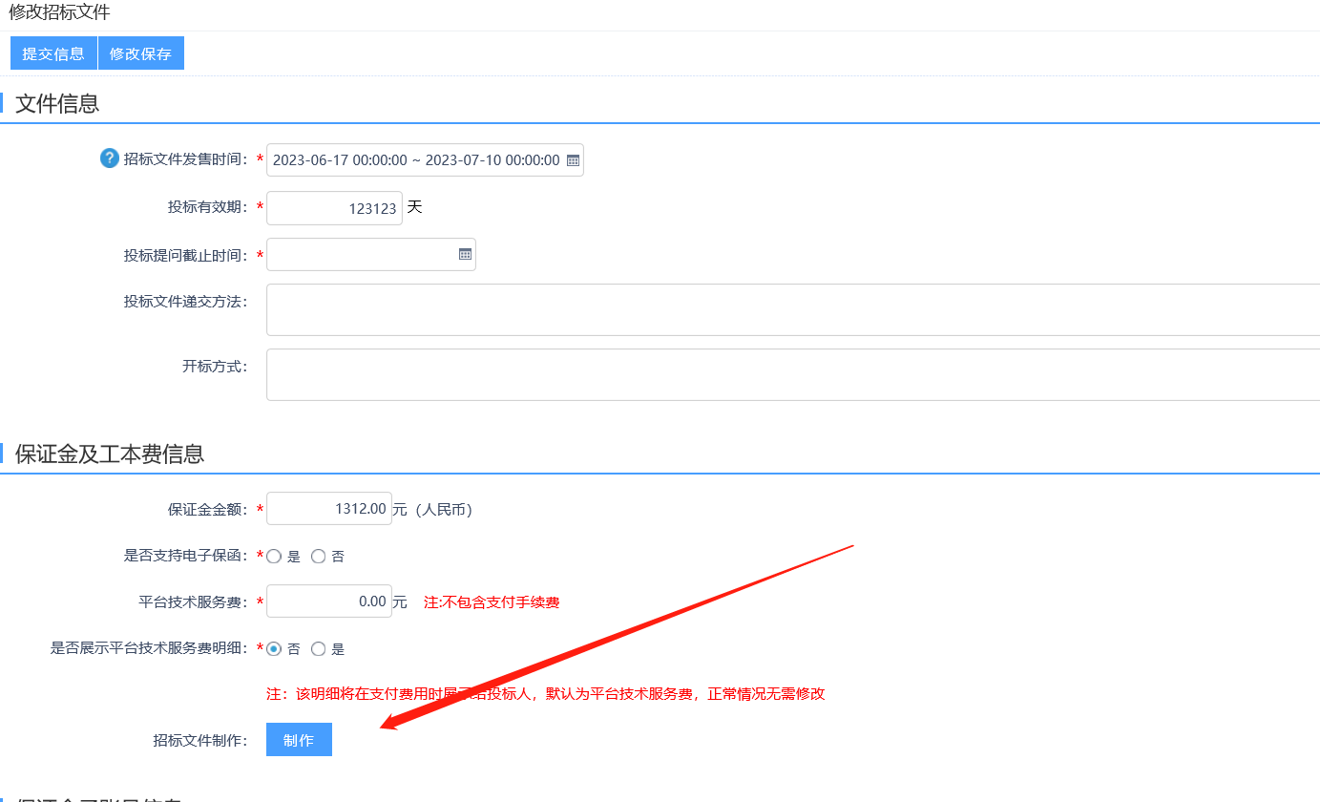

3、挑选本项目所使用的招标范本进入，如图所示：

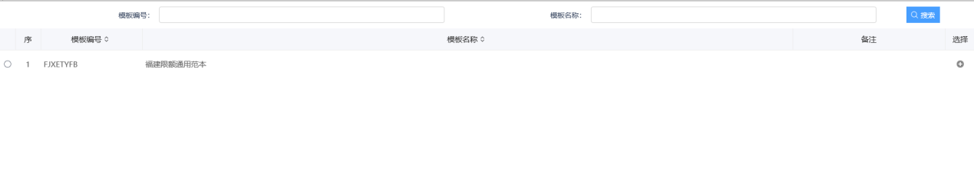

4、本项目使用福建通用范本，招标文件正文由代理上传编辑好的word版本如下图所示点击上传：

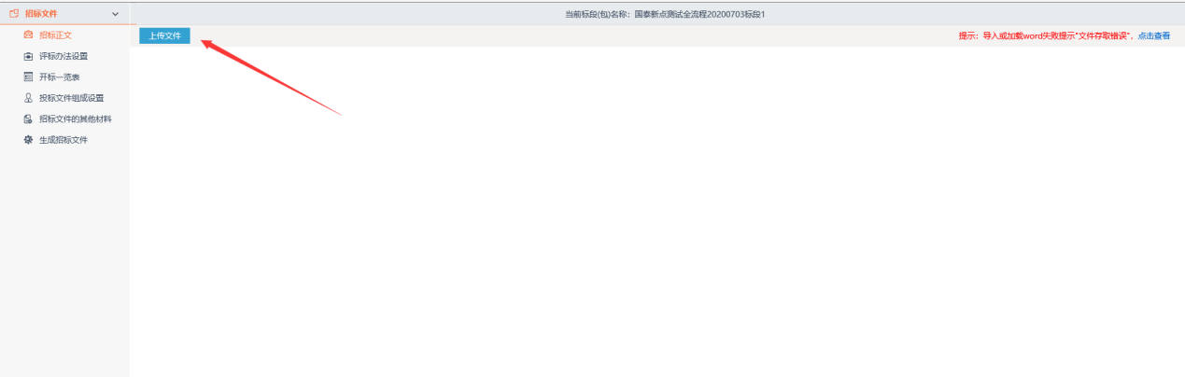

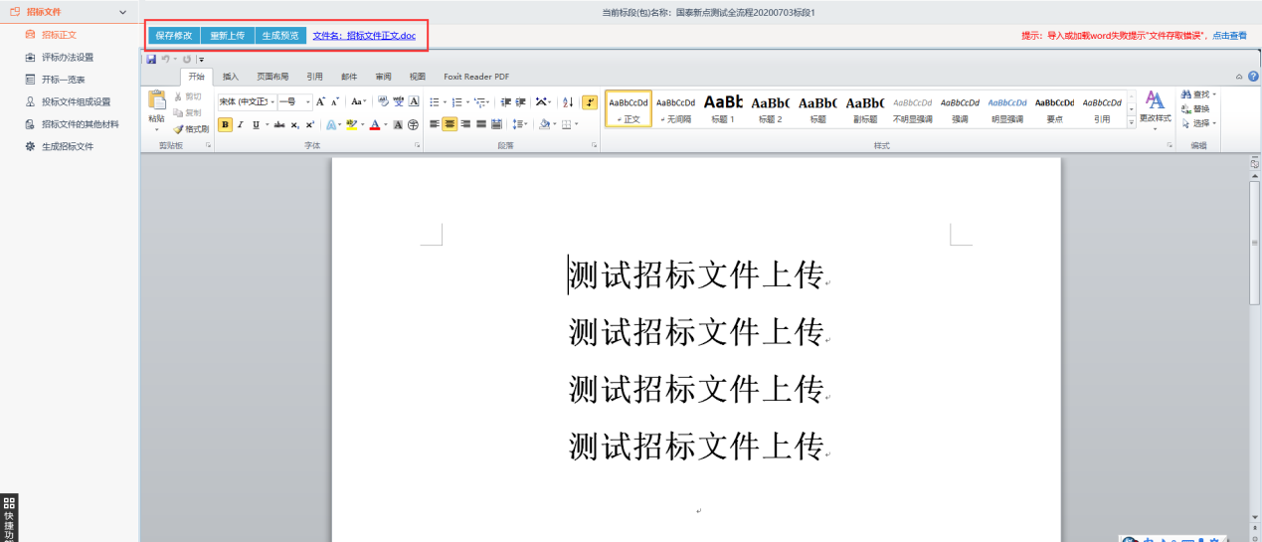

5、选择本次招标所需的评标办法如下图所示：

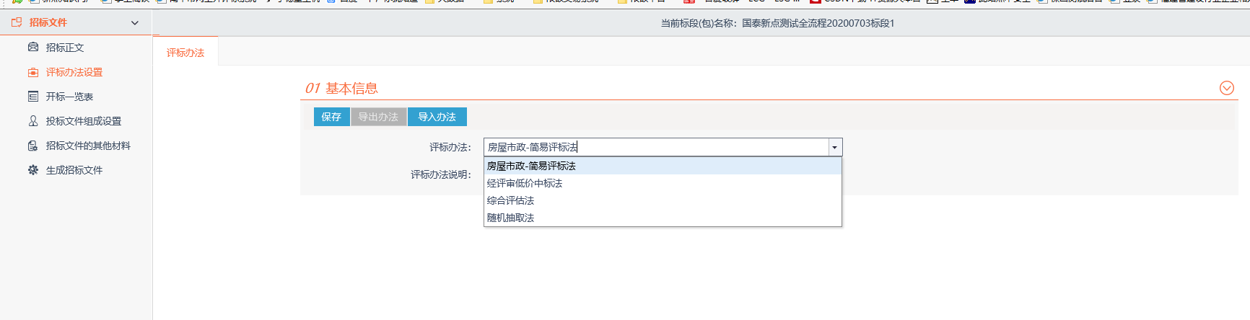

6、对所需评标办法进行设置评分点

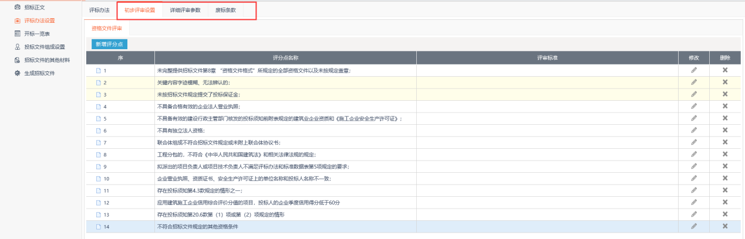

7、开评一览表信息录入，系统默认设置好一些信息，可以手动再进行增加。

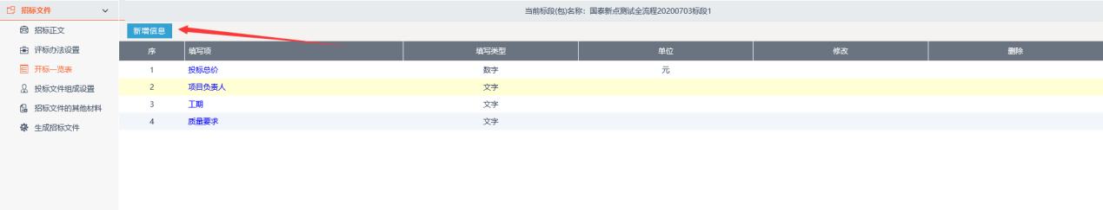

8、投标文件组成部分设置如下图，可以对投标文件是否签章或选择进行设置

也可以新增投标文件节点。

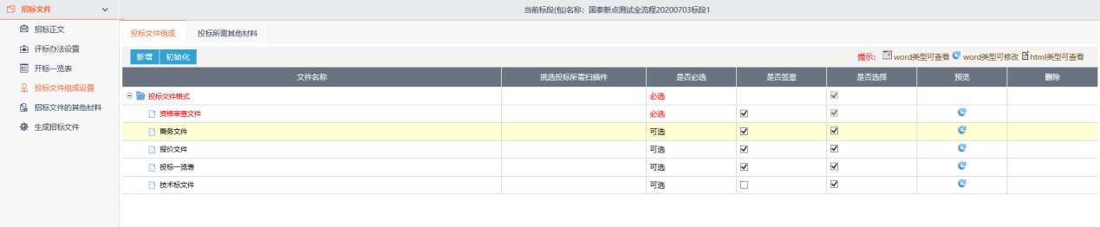

9、招标文件其他材料上传如下图，代理可以新增招标文件其他材料进行上传

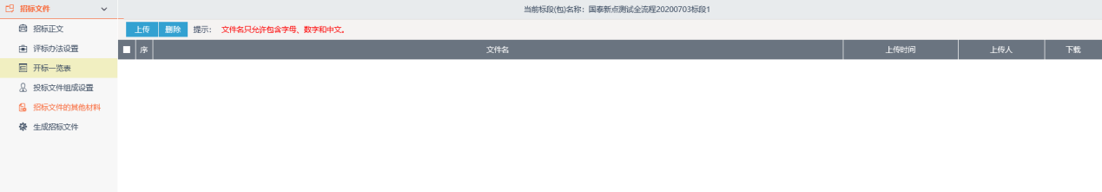

10、招标文件生成：首先将招标正文进行转换，然后签章，再点击生成如下图所示：

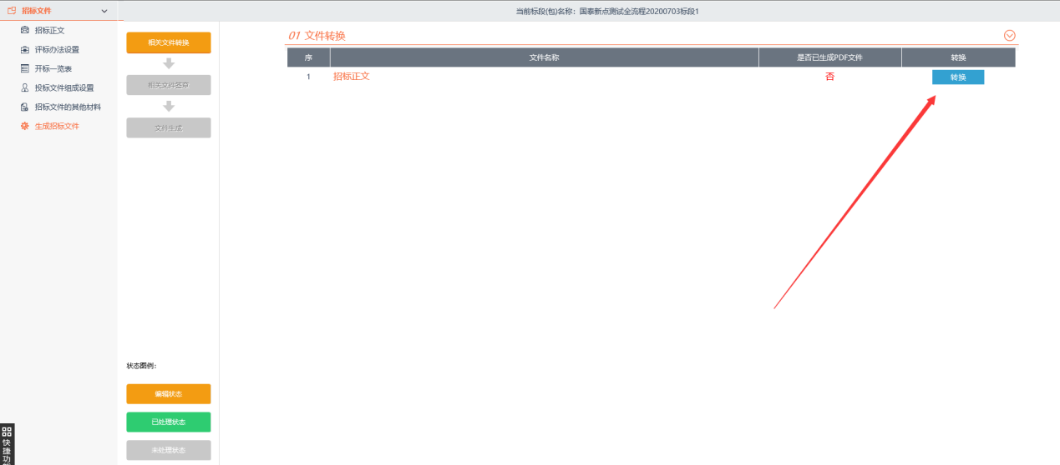

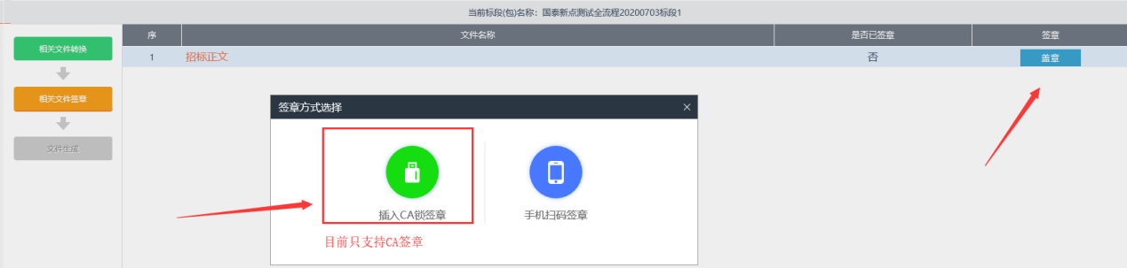

11、签章完后点击签章提交，提示签章成功后，关闭页面。

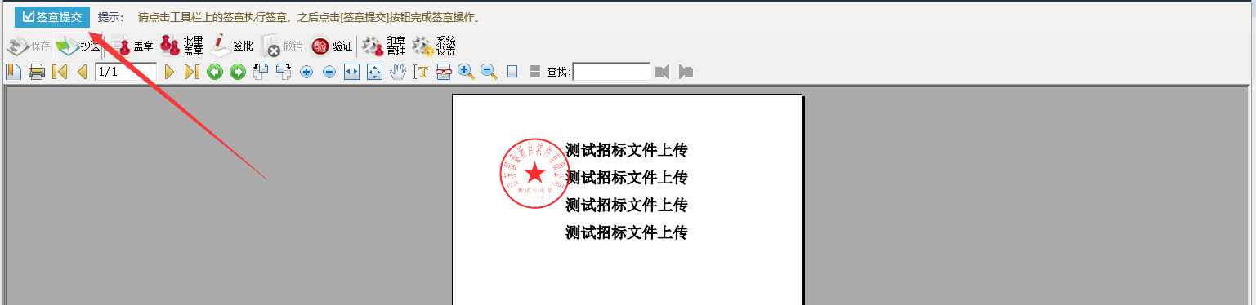

12、点击生成，即可生成招标文件（注插入CA锁），生成完成后点击关闭页面。

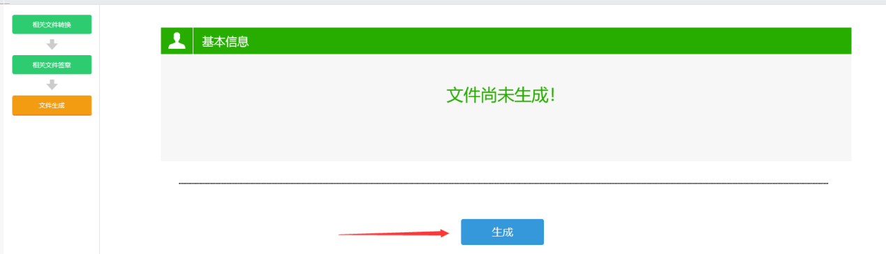

13、在招标文件制作工具返回到招标文件修改页面，可以看到生成的招标文件，可以进行修改或重新挑选模板。如果采用纸质投标时，可以直接上传招标文件。采用网上电子标时生成特定格式的招标文件，生成招标文件后提交信息。

### 招标公告

1、工程业务-三明平台项目全流程-招标公告



1. 挑选本次招标项目确定后进入招标公告编辑页面

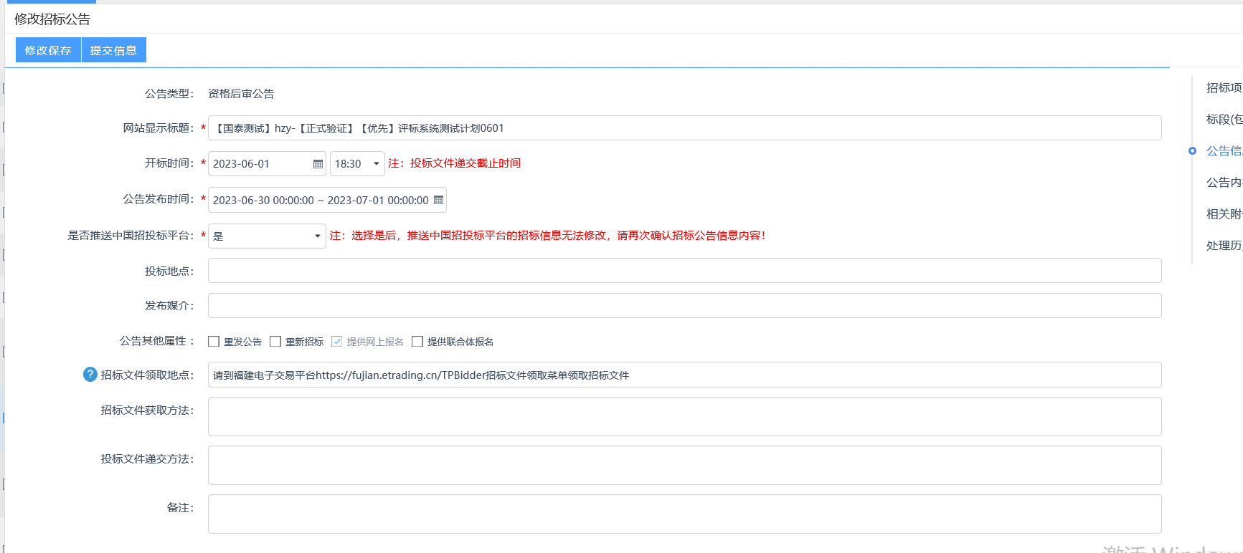

1. 填写公告信息，进行提交，之后，招标公告默认发布成功显示状态已发布。

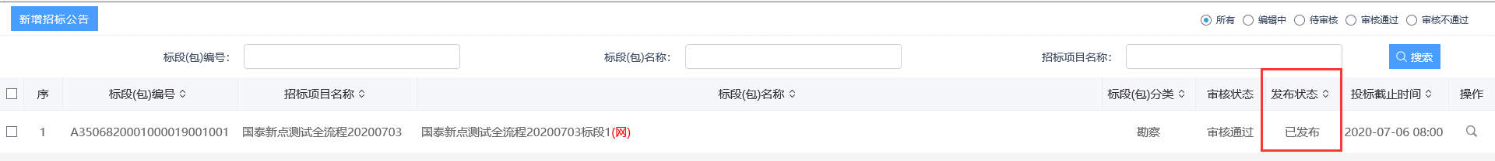

1. 可以找福建限额平台网站可以查看本次招标公告。登录网站：<http://fujian.etrading.cn/>

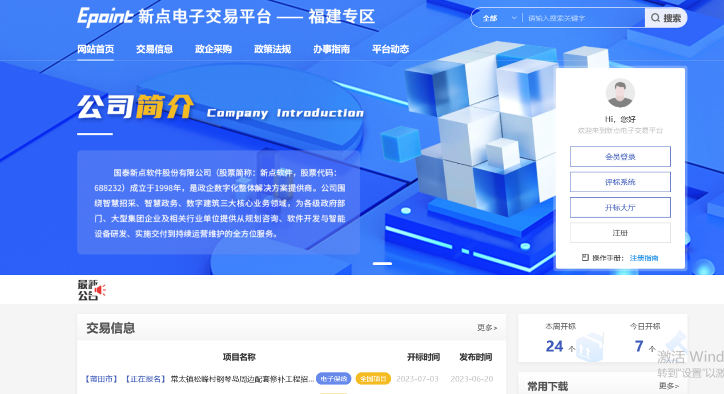

### 提问回复

1. 代理单位收到投标单位的提问后可以直接在系统中给予回复如下图所示：



2、代理需在有效的投标时间内进行回复，如下图所示：

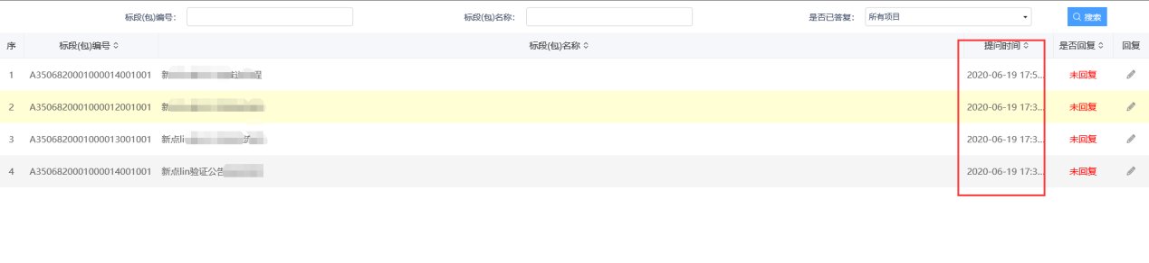

### 变更公告/答疑澄清

1. 项目在招标工程中需要变更公告或者答疑时，请在菜单：工程业务-三明平台项目全流程-答疑澄清文件中新增答疑公告或者变更公告。



1. 挑选需要发布变更/答疑的项目进行公告编辑发布。

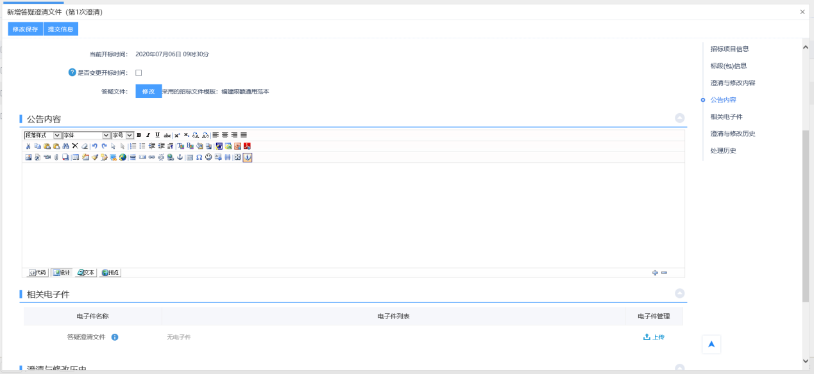

注：如修改招标文件内容需要重新制作答疑文件重新生成。

## 定标

### 中标候选人公示

**前提条件：**报名时间截止、开标时间截止和招标文件备案审核通过。

**基本功能：**填写中标候选人公示。

**操作步骤：**

1、点击“工程业务－三明平台项目全流程－中标候选人公示”菜单，进入中标候选人公示列表页面，如下图：



2、编辑后进行提交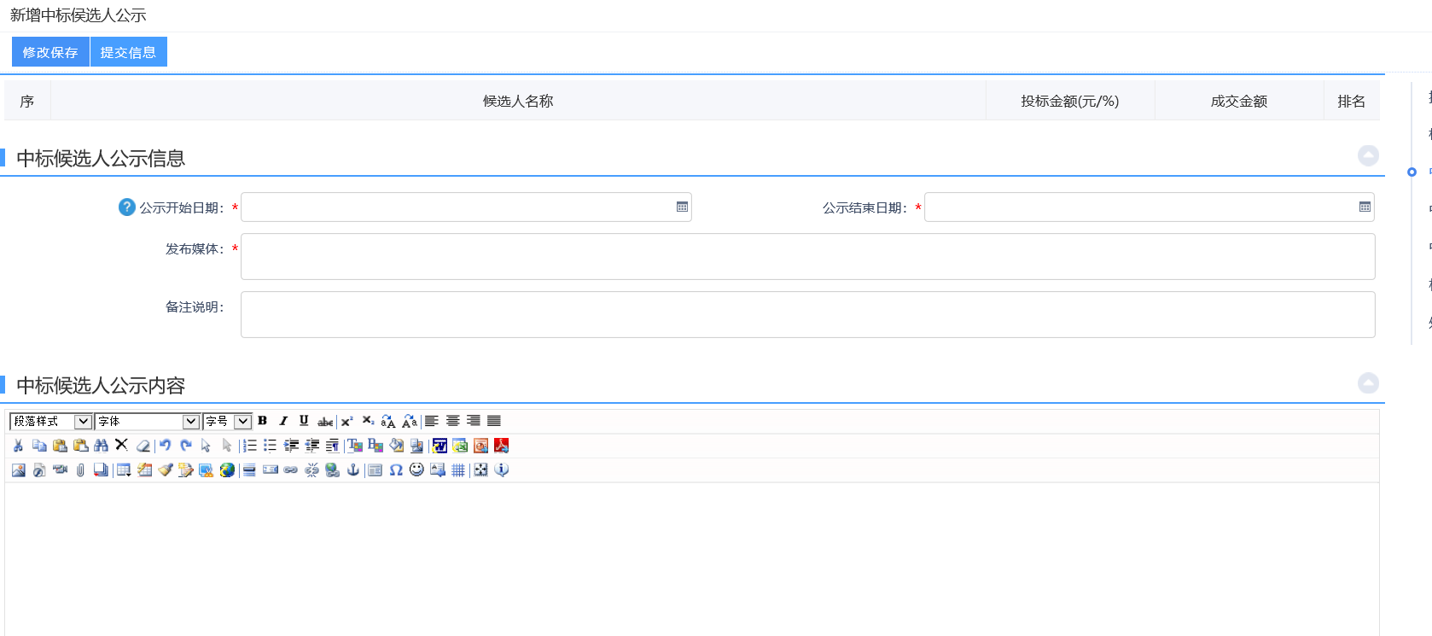

### 中标结果公告

**前提条件：**中标候选人审核通过。

**基本功能：**填写中标结果公示。

**操作步骤：**

1、点击“工程业务－三明平台项目全流程－中标结果公告”菜单，进入中标结果公示列表页面，如下图：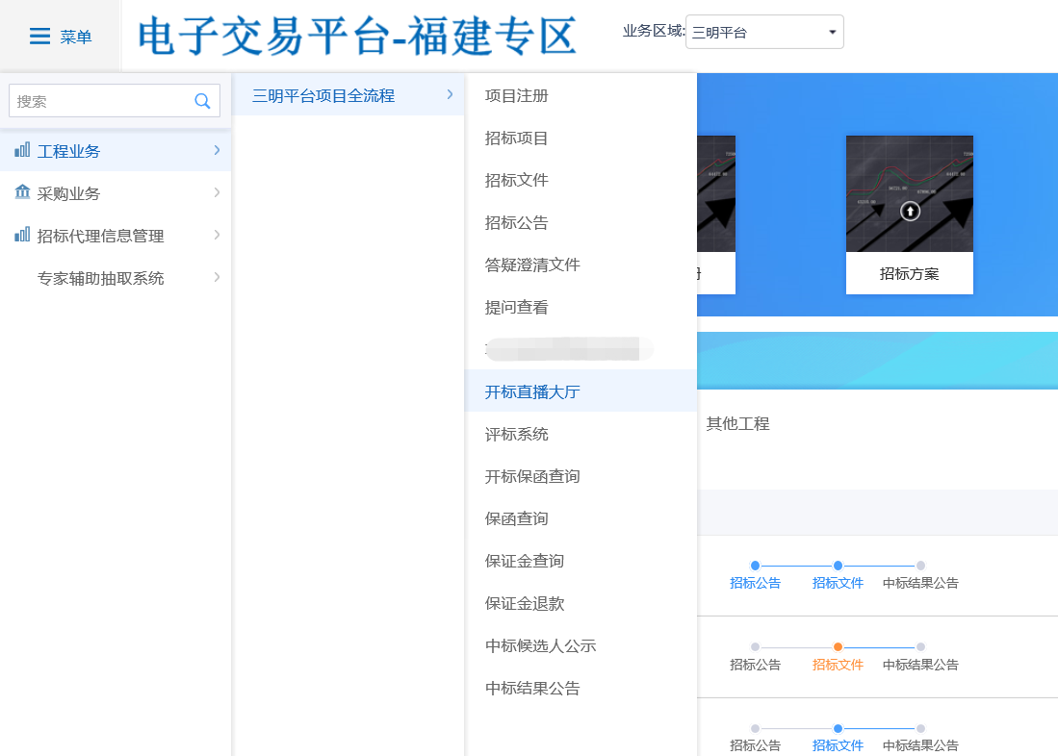



### 开标直播大厅跳转

1、点击“工程业务－三明平台项目全流程－开标直播大厅”菜单，跳转到直播大厅界面，选择对应的项目进入

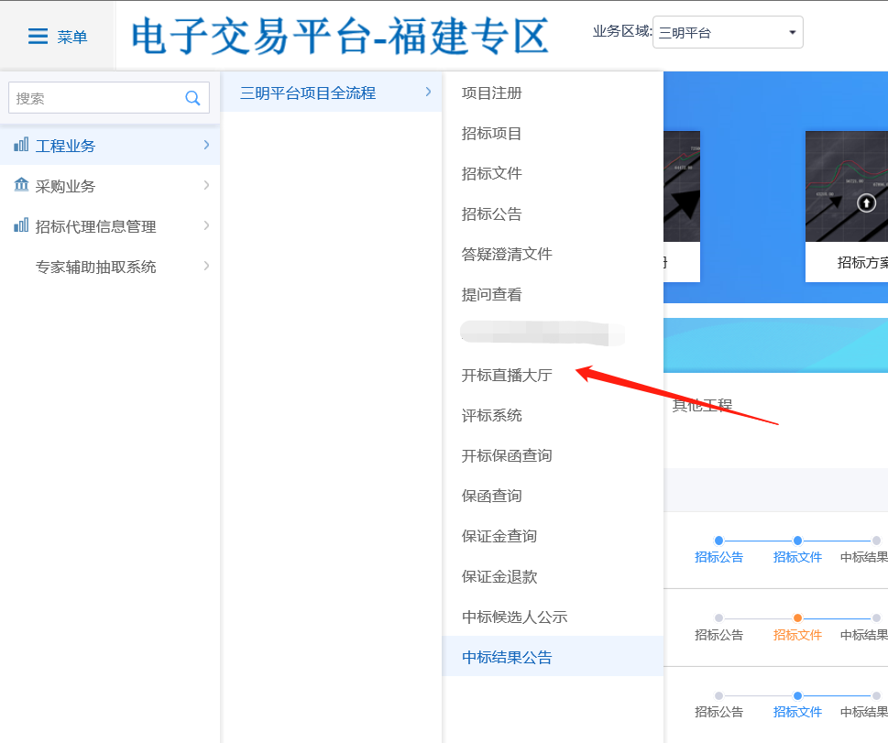

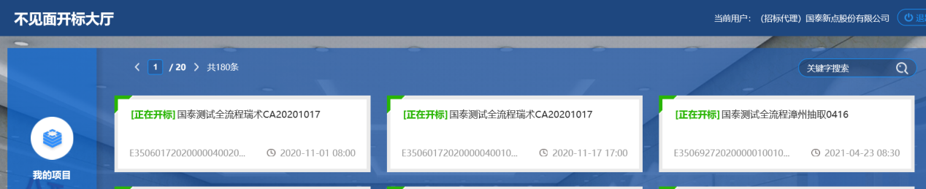

### 评标系统跳转

1、点击“工程业务－三明平台项目全流程－评标系统”菜单，跳转到评标系统页面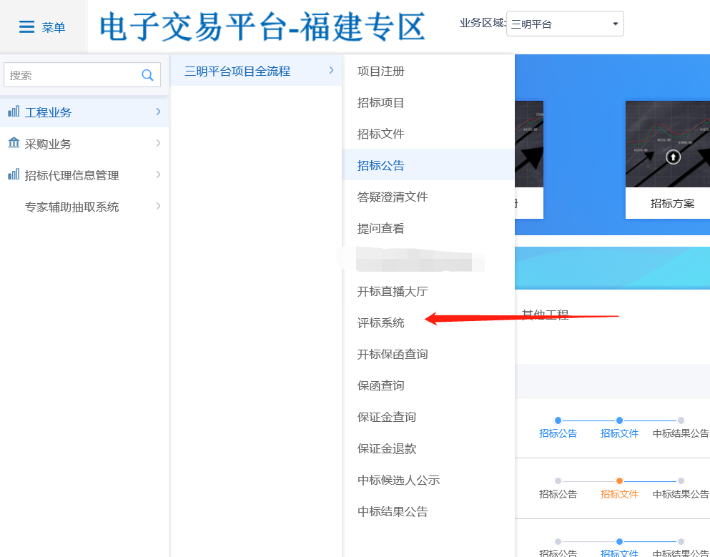

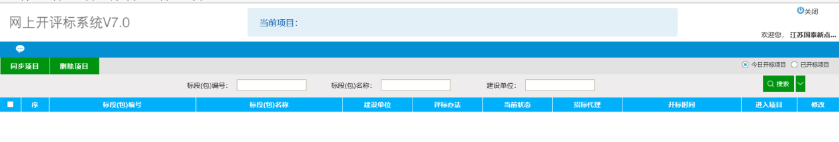

### 电子保函查询

1. 点击“工程业务－三明平台项目全流程－保函查询”菜单，跳转到直播大厅界面，选择对应的项目进入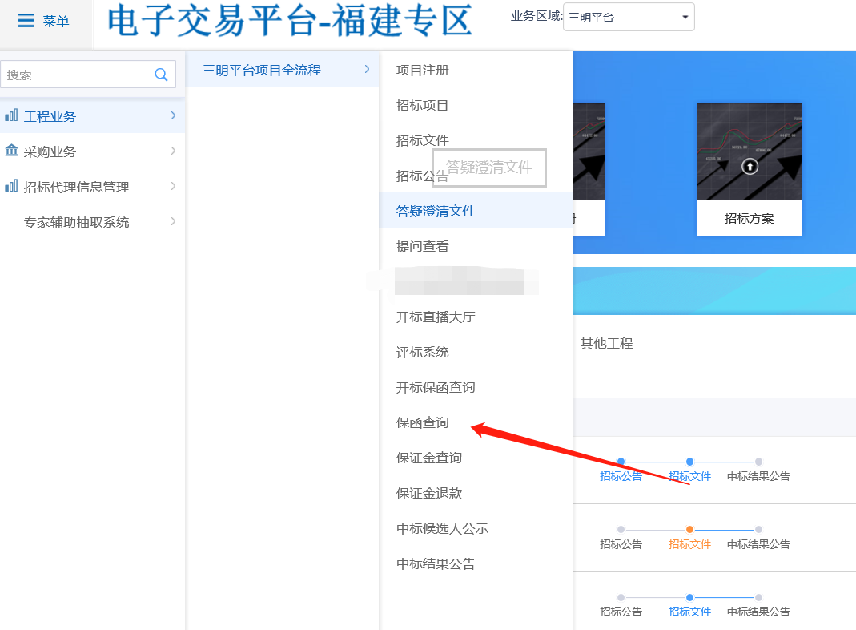
2. 选择已开标项目，点击“查看”按钮查看电子保函信息